Edifier漫步者

汽车数字DSP手机Apps

使用说明书V1.1

一：Apps软件界面
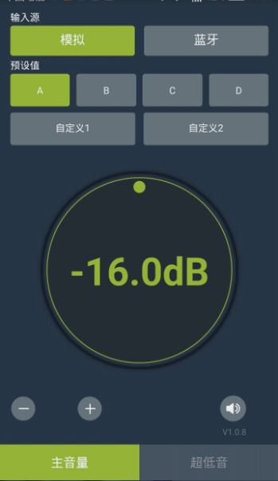
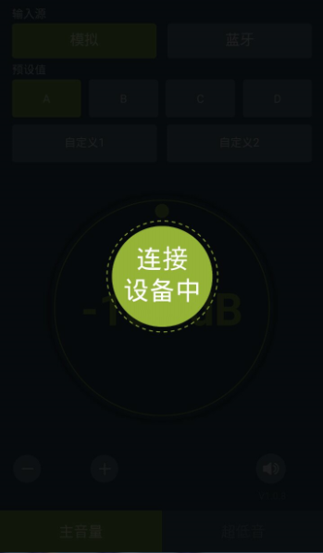
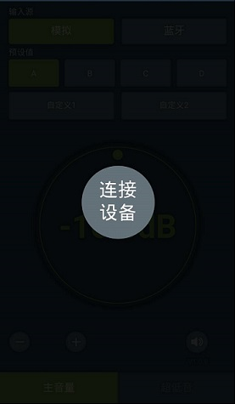
Apps未连接状态 Apps正在连接状态 Apps已连接状态

二：Apps的下载、安装、开启及关闭
2.1 Apps的下载及安装：
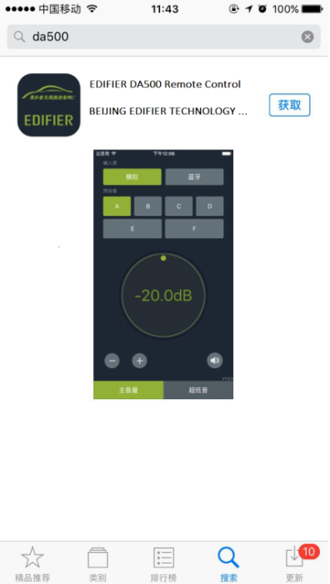
安卓系统用户可直接将光盘中的apk拷入手机中，点击安装。
苹果系统用户可在苹果Apps Store搜索”Edifier DA500”，
点击下载并安装。

2.2 安卓Apps配对密码：
安卓手机配对密码为：0000。
2.3 Apps的开启及关闭：
软件开启后，Apps自动搜索DA500设备，如果找到设备Apps自动连接。

